参加登録の流れ

1. 三菱ケミカル健康保険組合のホームページにアクセスし、「イキイキウォーキング」のスライドをクリックします。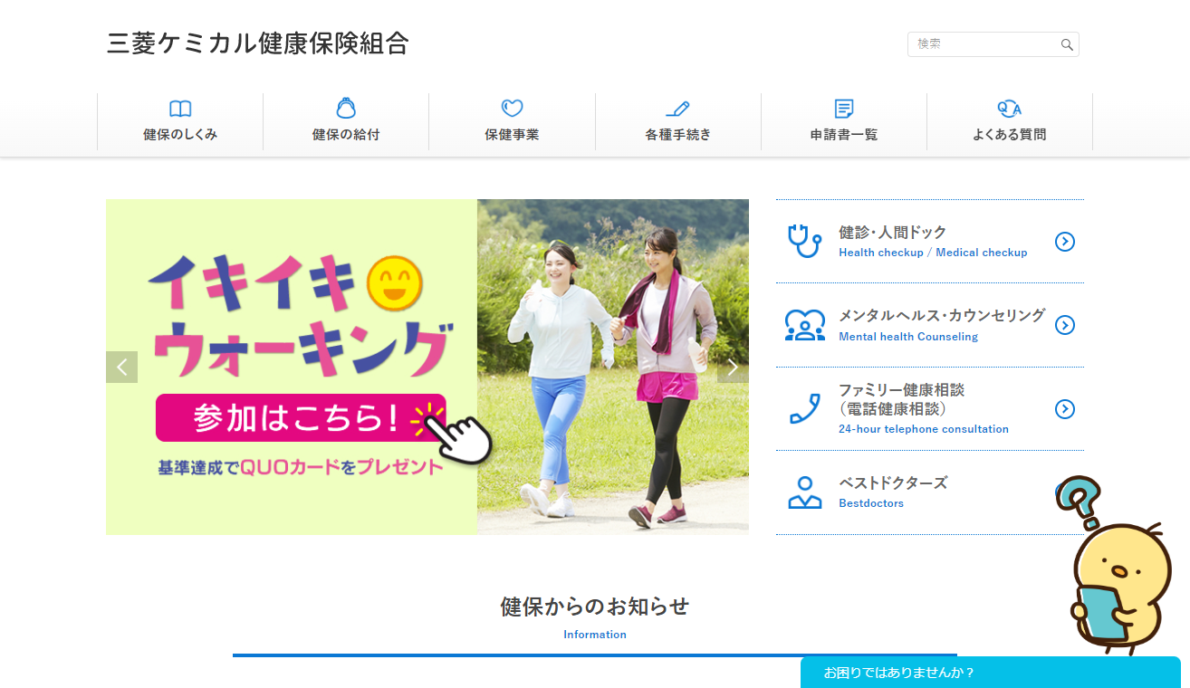
2. イキイキウォーキングのサイトが表示されますので、「今すぐ参加登録！」をクリックします。

※イキイキウォーキングの詳細は「イキイキウォーキングとは？」をご参照ください。

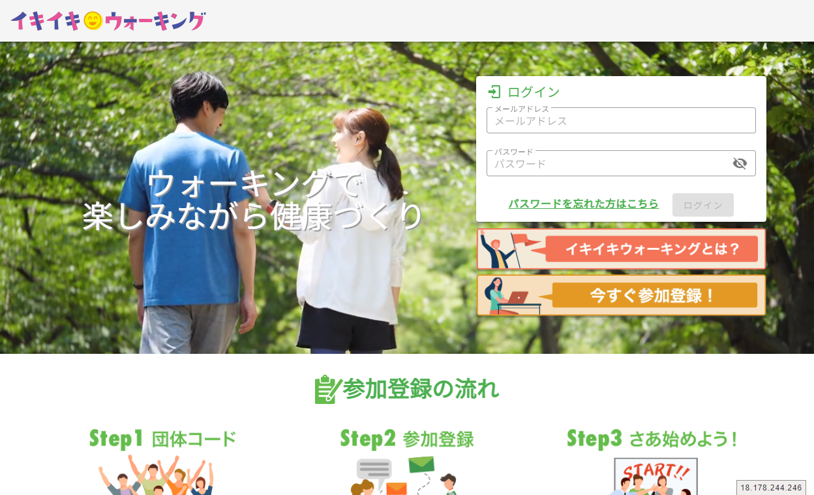

1. 「利用資格の確認」ページが表示されますので、参加パスワードである保険者番号「06131189」を入力し、「次へ」をクリックします。

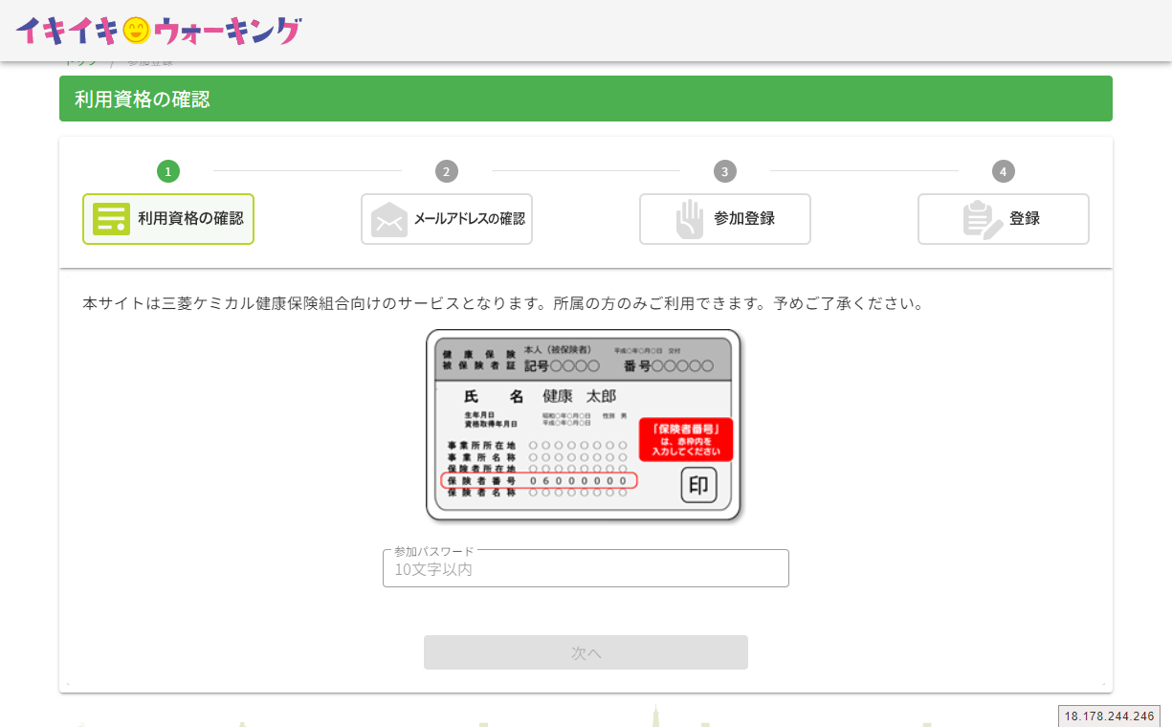

1. 「メールアドレス登録」ページが表示されますので、メールアドレスを入力し、「送信」をクリックします。登録されたメールアドレス宛に「参加登録のご案内」が送信されます。

※ドメイン指定などの受信制限を設定されている場合は、ドメイン「@kenpo-net.jp」からのメールを受信できるよう事前に設定を行ってください。

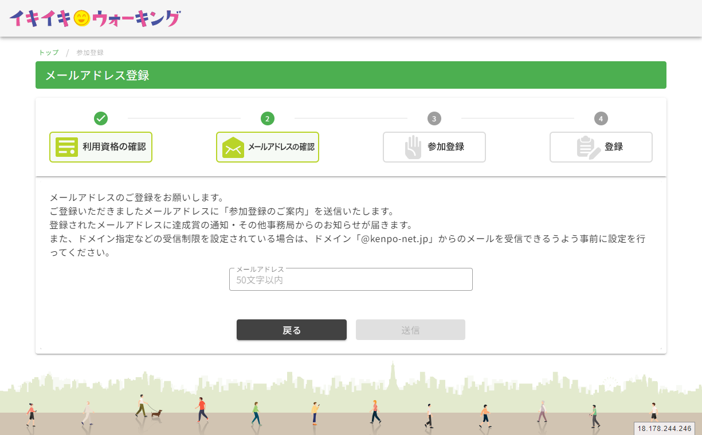

1. 受信した「参加登録のご案内」に記載されたURLにアクセスし、フォームに沿って情報を入力してください。

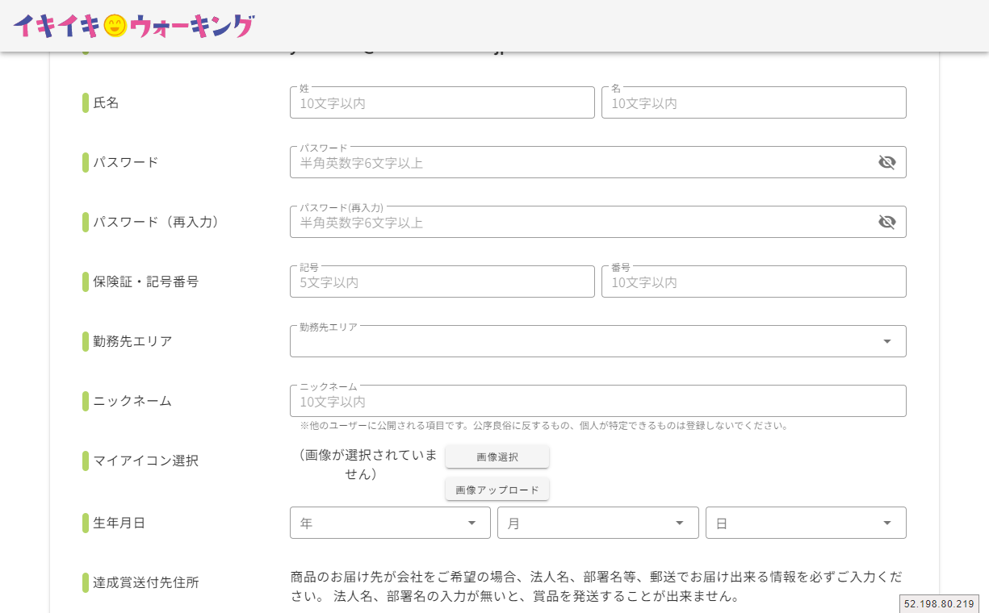

1. 確認画面を経て以下画面が表示されたら参加登録が完了となります。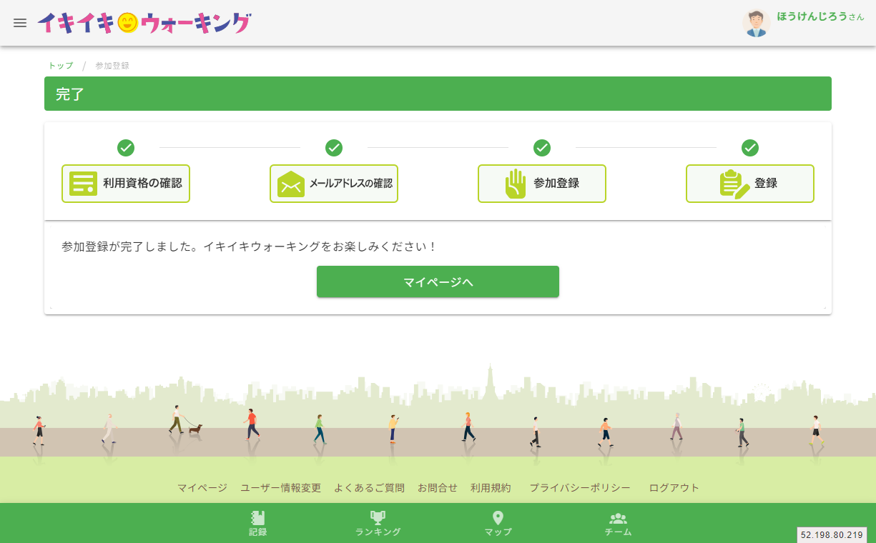

以上です。皆さまのご参加をお待ちしております。